Лабораторная работа №2
Задача о погоне
Хамдамова Айжана
Содержание

1 Цель работы
Построить математическую модель для выбора правильной стратегии при решении примера задаче о погоне.

2 Задание
Вариант 40 На море в тумане катер береговой охраны преследует лодку браконьеров. Через определенный промежуток времени туман рассеивается, и лодка обнаруживается на расстоянии 15,5 км от катера. Затем лодка снова скрывается в тумане и уходит прямолинейно в неизвестном направлении. Известно, что скорость катера в 3,5 раза больше скорости браконьерской лодки. 1. Запишите уравнение, описывающее движение катера, с начальными условиями для двух случаев (в зависимости от расположения катера относительно лодки в начальный момент времени). 2. Постройте траекторию движения катера и лодки для двух случаев. 3. Найдите точку пересечения траектории катера и лодки

3 Теоретическое введение
Кривая погони — кривая, представляющая собой решение задачи о «погоне», которая ставится следующим образом. Пусть точка A равномерно движется по некоторой заданной кривой. Требуется найти траекторию равномерного движения точки P такую, что касательная, проведённая к траектории в любой момент движения, проходила бы через соответствующее этому моменту положение точки A

4 Выполнение лабораторной работы
Запишем уравнение описывающее движение катера, с начальными условиями для двух случаев (в зависимости от расположения катера относительно лодки в начальный момент времени).
Принимем за $t_{0}=0$, $x_{0}=0$ – место нахождения лодки браконьеров в момент обнаружения,$x_{k0}=k$ - место нахождения катера береговой охраны относительно лодки браконьеров в момент обнаружения лодки.
Введем полярные координаты. Считаем, что полюс - это точка обнаружения лодки браконьеров $x_{k0}$ ($θ=x_{k0}=0$), а полярная ось $r$ проходит через точку нахождения катера береговой охраны.
Траектория катера должна быть такой, чтобы и катер, и лодка все время были на одном расстоянии от полюса $θ$ , только в этом случае траектория катера пересечется с траекторией лодки. Поэтому для начала катер береговой охраны должен двигаться некоторое время прямолинейно, пока не окажется на том же расстоянии от полюса, что и лодка браконьеров. После этого катер береговой охраны должен двигаться вокруг полюса удаляясь от него с той же скоростью, что и лодка браконьеров.
Чтобы найти расстояние $x$ (расстояние после которого катер начнет двигаться вокруг полюса), необходимо составить простое уравнение. Пусть через время $t$ катер и лодка окажутся на одном расстоянииx от полюса. За это время лодка пройдет $x$ , а катер $k−x$ (или $k+x$, в зависимости от начального положения катера относительно полюса). Время, за которое они пройдут это расстояние, вычисляется как $\frac{x}{v}$ или $\frac{k−x}{3.5v}$ (во втором случае $\frac{k+x}{3.5v}$). Так как время одно и то же, то эти величины одинаковы. Тогда неизвестное расстояниеx можно найти из следующего уравнения:
$$\frac{x}{v}=\frac{k−x}{3.5v}\text{ – в первом случае}$$
$$\frac{x}{v}=\frac{k+x}{3.5v}\text{ – во втором}$$
Отсюда мы найдем два значения $x_{1}=\frac{15.5}{4,5}$ и $x_{2}=\frac{15.5}{2,5}$, задачу будем решать для двух случаев.
После того, как катер береговой охраны окажется на одном расстоянии от полюса, что и лодка, он должен сменить прямолинейную траекторию и начать двигаться вокруг полюса удаляясь от него со скоростью лодки $v$. Для этого скорость катера раскладываем на две составляющие: $v_{r}$ - радиальная скорость и - $v_{τ}$ тангенциальная скорость. Радиальная скорость - это скорость, с которой катер удаляется от полюса, $v_{r}=\frac{dr}{dt}$. Нам нужно, чтобы эта скорость была равна скорости лодки, поэтому полагаем $\frac{dr}{dt}=v$.
Тангенциальная скорость – это линейная скорость вращения катера относительно полюса. Она равна произведению угловой скорости $\frac{dθ}{dt}$ на радиус $r$, $r\frac{dθ}{dt}$.
Получаем:
$$v_{τ}=\sqrt{12.25v^{2}−v^{2}}=\sqrt{11.25}v$$
Из чего можно вывести:
$$r\frac{dθ}{dt}=\sqrt{11.25}v$$
Решение исходной задачи сводится к решению системы из двух дифференциальных уравнений:
$$\left\{\begin{matrix} & \frac{dr}{dt}=v \\ & r\frac{dθ}{dt}=\sqrt{11.25}v\end{matrix}\right.$$
С начальными условиями для первого случая:
$$\left\{\begin{matrix} & θ_{0}=0 \\ & r_{0}=\frac{15.5}{4.5}\end{matrix}\right.$$
Или для второго:
$$\left\{\begin{matrix} & θ_{0}=−π \\ & r_{0}=\frac{15.5}{2.5}\end{matrix}\right.$$
Исключая из полученной системы производную по $t$, можно перейти к следующему уравнению:
$$\frac{dr}{dθ}=\frac{r}{\sqrt{11.25}}$$
Начальные условия остаются прежними. Решив это уравнение, мы получим траекторию движения катера в полярных координатах.(рис. [1]).(рис. [2]).(рис. [3]).(рис. [4]).(рис. [5]).(рис. [6]).
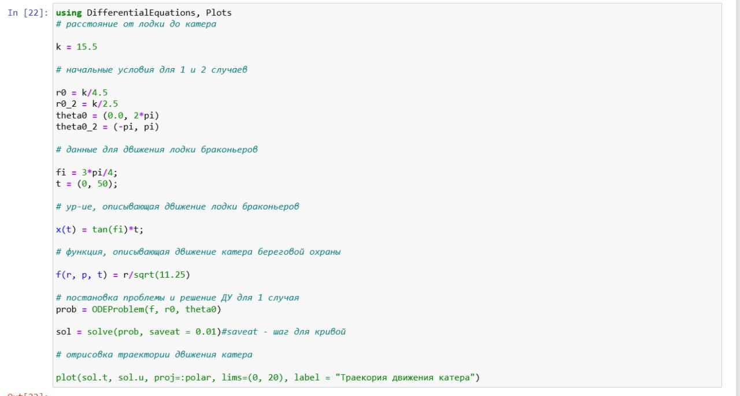
Figure 1: код с начальными условиями
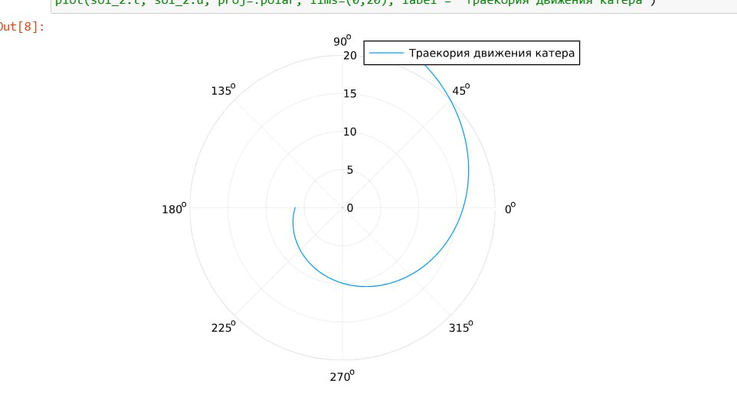
Figure 2: траектория движения катера
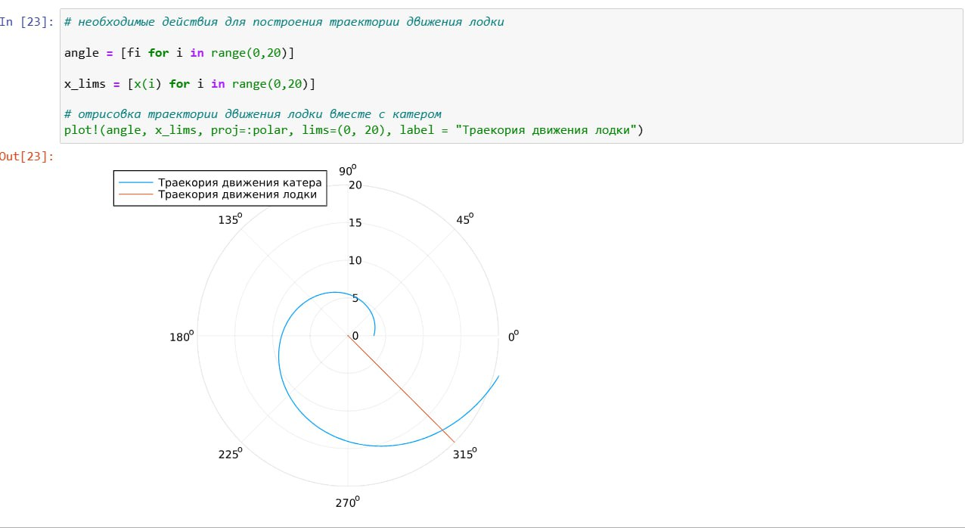
Figure 3: график пересечения катера и лодки
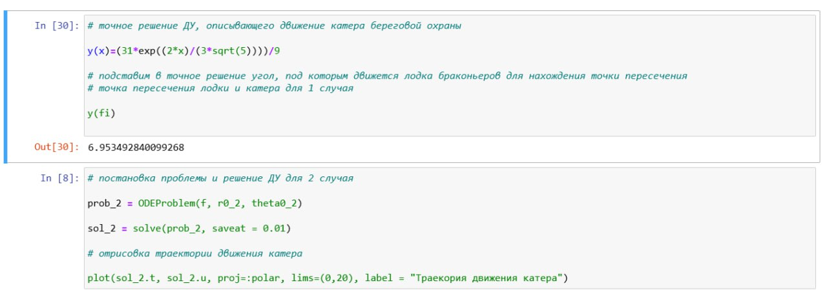
Figure 4: постановка проблемы для 2 случая
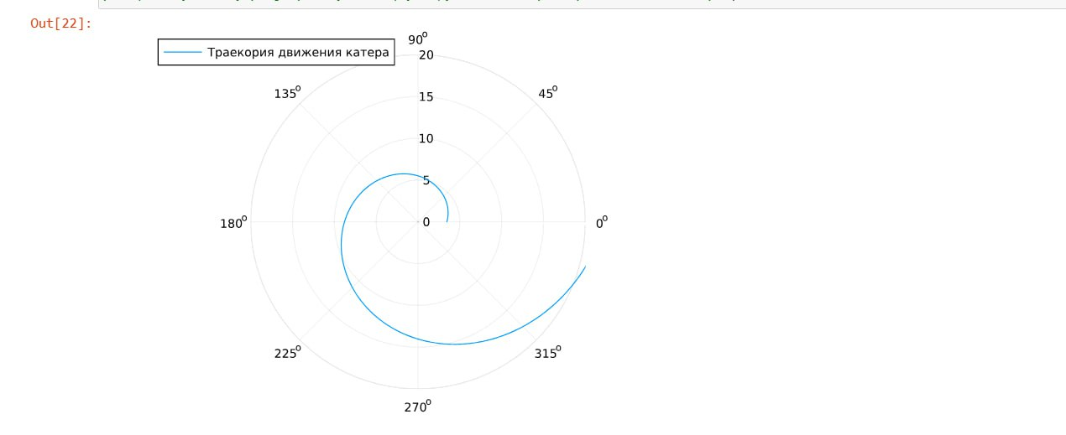
Figure 5: траектория движения катера против часовой
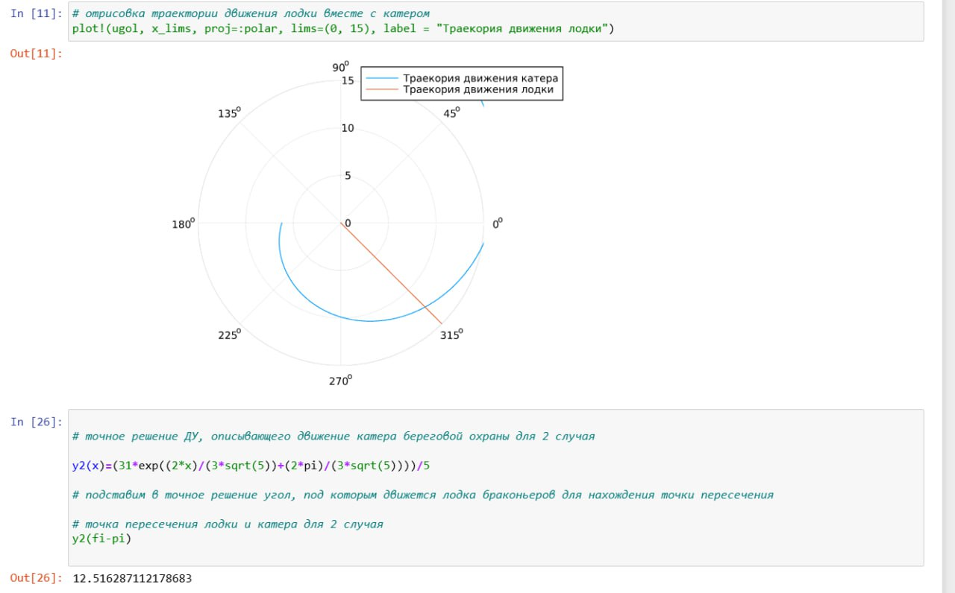
Figure 6: пересечение для 2го случая

5 Выводы
В процессе выполнения данной лабораторной работы я построила математическую модель для выбора правильной стратегии при решении примера задаче о погоне.

Список литературы

